市场监管信息
[2024]第60期
云浮市云城区市场监督管理局办公室编 2024年6月7日

云城区市场监管局开展端午节前
食品安全专项检查

端午节为我国的传统节日，随着生活水平不断提高，人民群众对于粽子、肉类制品、饮料等应节食品的消费需求也不断增加。端午将至，为确保群众节日食品安全，云城区市场监管局结合上级部门及区委、区政府关于食品安全工作的部署，精心组织，从源头食品生产加工单位开始，到以销售终端的大型超市、农贸市场为重点，紧盯生产、流通及餐饮领域，组织执法人员开展端午节前食品安全专项检查，全面排查风险隐患，守护人民群众“舌尖上的安全”。
开展热销食品生产加工单位监督检查，从生产源头环节筑牢节日食品安全防线。云城区市场监管局以服务企业、指导为先的理念，督促辖区应节食品生产加工单位落实食品安全生产主体责任，同时加大对粽子、饮料、肉类制品等端午节热销食品生产加工单位的监督检查力度，要求被检查主体严格落实索证索票、进货查验制度，确保发生安全问题时产品可召回、原因可查清、责任可追究，有效保障应节产品的质量安全。截至目前，已检查粽子、饮料、肉类制品生产加工单位38家次。
强化销售和餐饮终端环节监管力度，严打违法犯罪行为。云城区市场监管局结合当前上级部门关于市场监管领域群众身边不正之风和腐败问题集中整治工作要求，加大市场监管力度，以大型超市、农贸市场、学校食堂及周边餐饮店，茶楼、酒店等为重点区域，重点检查生猪、肉牛、肉羊、肉鸡等节假日消费量大的肉类产品和粽子等应节食品，并对端午节热销食品进行监督抽检，检测项目涵盖微生物指标、食品添加剂、重金属、农兽药残留等关键领域，共抽样56批次，后续将根据检测结果及时跟进处理，彻底消除食品安全隐患。截至目前，已检查集中交易市场、超市30家次，学校食堂及周边餐饮店和茶楼、酒店32家次，暂未发现违法犯罪行为。
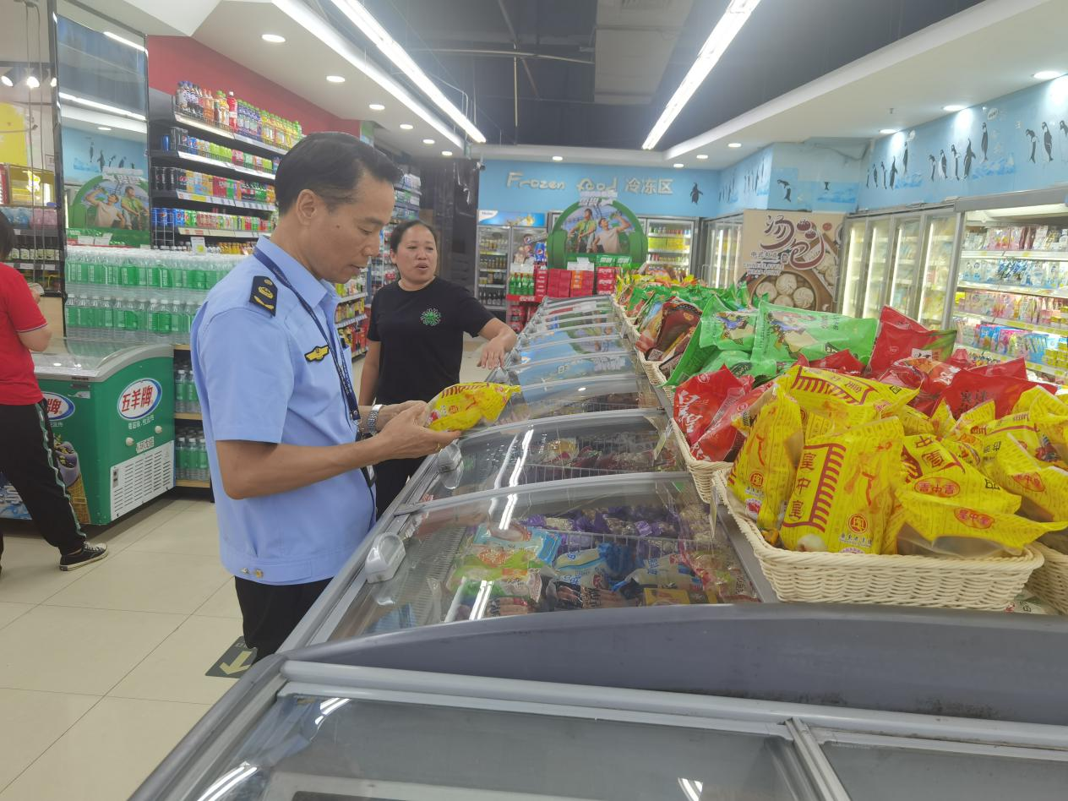
开展饮料专项检查，净化节日消费环境。为规范端午节假期饮料类产品市场经营秩序，云城区市场监管局结合当前上级部门关于“特供酒”清源打链专项行动工作要求，以酒类、茶（类）饮料、果蔬汁类及其饮料等节日热销产品为导向，分别从生产、流通、餐饮等环节开展监督检查。在检查过程中，执法人员特别注意酒类生产加工单位、商场超市、餐饮单位是否存在“特供酒”标签或其他相关标签标识，是否擅自在酒类包装上标注“特供酒”标识等违法违规行为。截至目前，已出动执法人员180人次，检查各类经营场所65家次，暂未发现违法违规行为，有效净化了节日饮料消费环境。
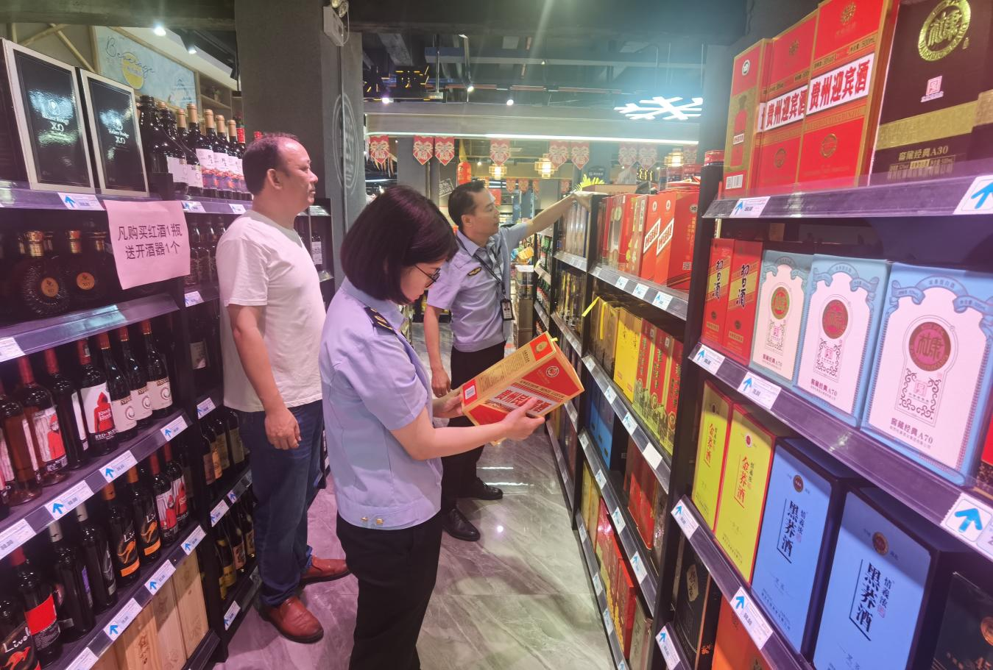
下一步，云城区市场监管局将结合辖区群众关注的食品热点问题以及企业容易忽视的食品安全隐患，狠抓食品安全风险隐患排查不松懈，持续加强执法力度，确保端午节期间市场秩序安全稳定，全力守护我区食品安全长治久安。
云城区市场监管局提醒广大消费者：选购粽子等商品时要注意查看包装是否完整以及生产厂家、生产日期和保质期等关键信息，要注意留存消费凭证，如发生存在食品安全问题和违法违规行为，可拨打12315进行消费投诉举报。

签发：玉杰芳 核稿：区文炎 拟稿：徐永前
报：区委办信息股 区府办综合股 区委组织部 区委宣传部
区人大办 区平安办 区委政研室 区创文办
抄报：市委办信息科 市府办信息科 市市场监督管理局

